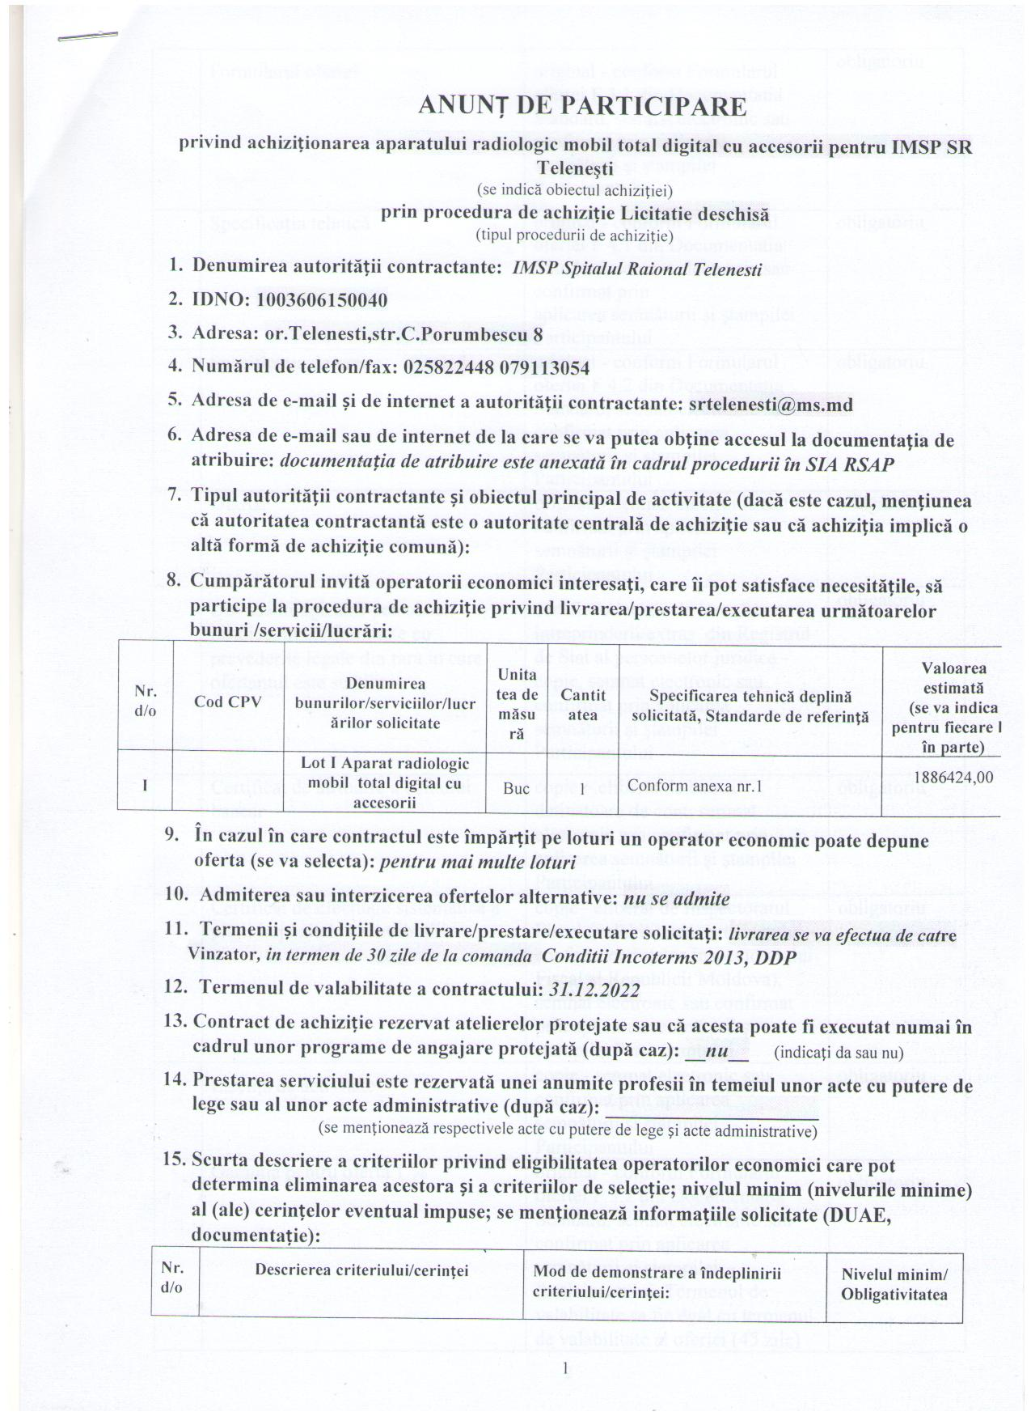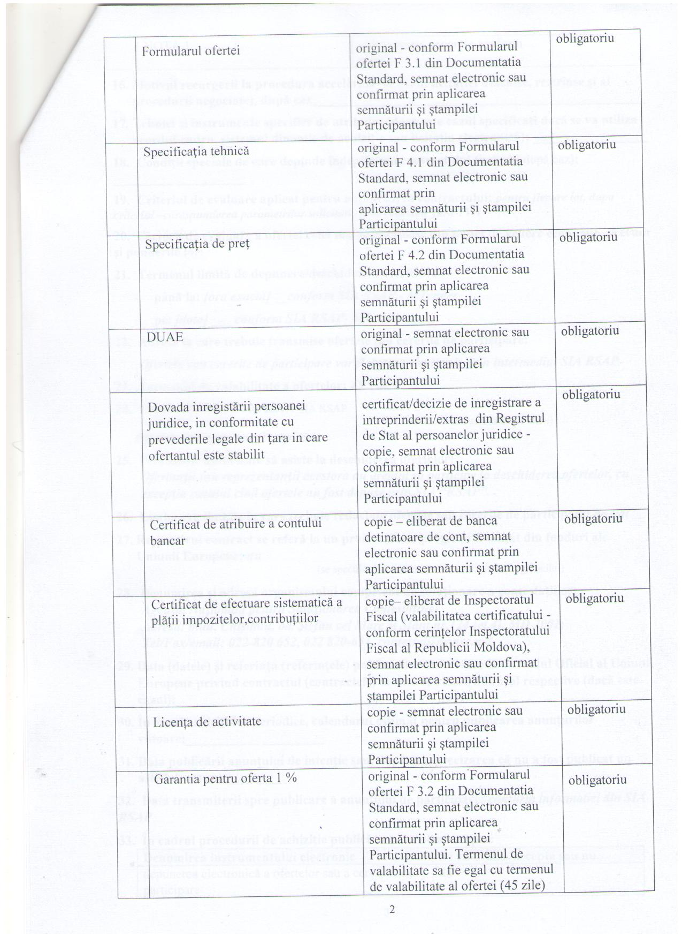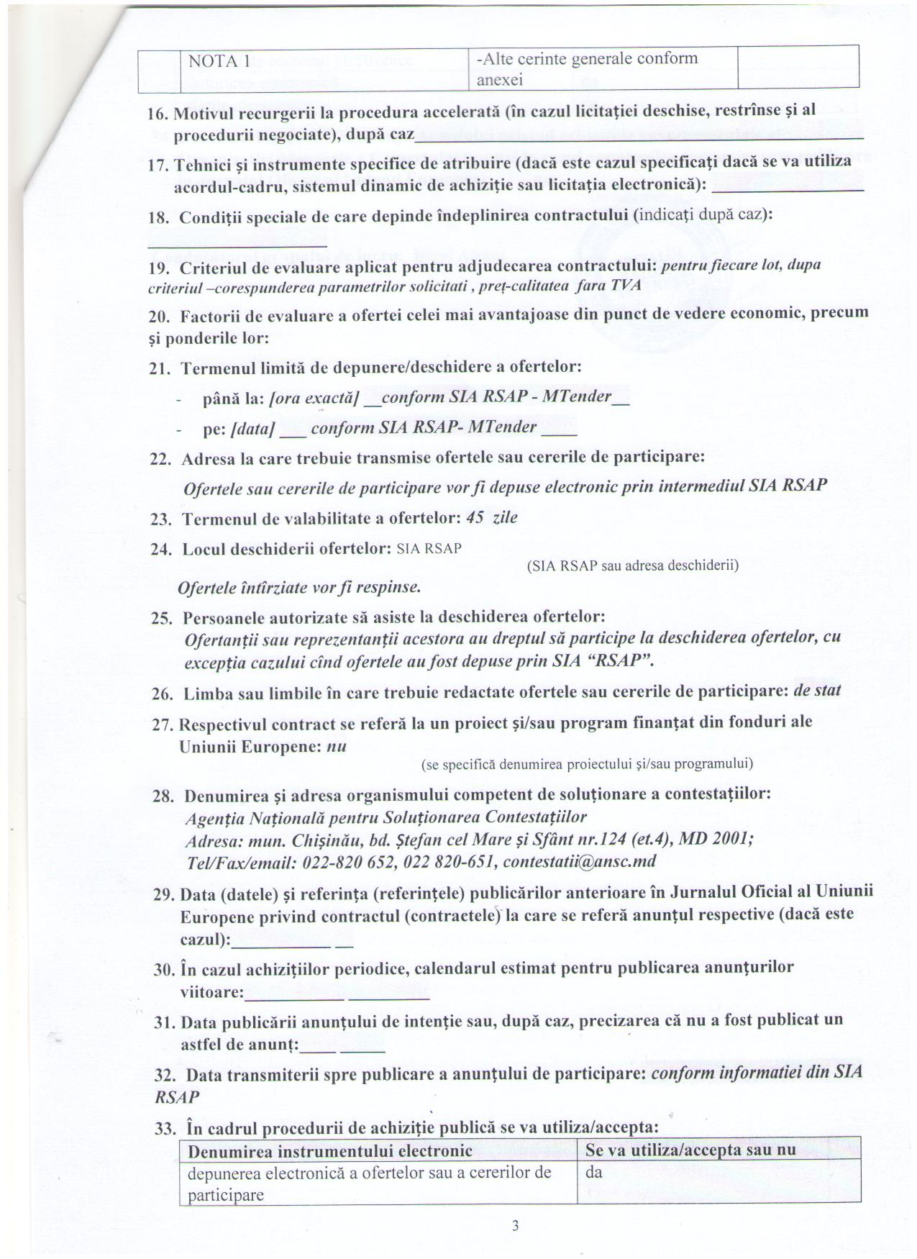
 |  |  | Anexa 1
Aparat radiologic mobil total digital cu accesorii

1 | Caracteristici generale:
1.1 | Mișcarea asistată de motor activată de la mânerul principal
1.2 | Capabil să conducă sistemul la o înclinare de cel puțin 5 °
1.3 | Reglarea lentă a vitezei pentru o manevră mai precisă
1.4 | Să poată atinge viteze de până la 5 km / h
1.5 | Sistemul trebuie să fie deplasabil chiar și fără ajutorul motorului
1.6 | Întrerupător de lumină colimator disponibil și de la panoul de control
1.7 | Cablul de alimentare automată cu cablu de 3m pentru conectarea la orice priză cu împământare
1.8 | O cheie standard pentru acces securizat la sistem.
1.9 | Posibilitatea de a bloca sistemul fara al deconecta de la sursa.
1.10 | Display color Touchscreen, mini 17inch
1.11 | Capacitate de stocare de peste 9.000 de imagini
1.12 | Expunerile ar trebui să fie posibile în timp ce sistemul este conectat la priza de alimentare.
2 | Caracteristici Generator:
2.1 | Puterea | Minim 32kW
2.2 | gama kV | de la 40kV la 150kV
2.3 | Gama mAs | Cel puțin o gamă de 0,4mAs la 350mAs
2.4 | Cel mai scurt timp de expunere | ≤1ms
3 | Caracteristici Tub:
3.1 | Tip | Anod rotativ
3.2 | Unghiul de anod | ≤15°
3.3 | Viteza de rotație a anodului | ≥2700 r.p.m.
3.4 | Punct focal dublu | 0.6/1.2mm
3.5 | Capacitate termică anodică | ≥70kJ (95k HU)
3.6 | Carcasa cu termoreglare tub | ≥700kJ (963k HU)
4 | Colimator
4.1 | Tip | Colimator reglabil manual cu mai multe faze
4.2 | Rotire | ±90°
4.3 | Lumina de colimator și luminozitate pentru FOV | > 150 lux măsurat la 1m de la ieșirea din colimator
5 | Detector
5.1 | Area activa (cm) | 35 cm x 43 cm (±2cm)
5.2 | Dimensiunea matricei active (pixeli) min | 1.990 x 2.430
5.3 | Dimensiunea pixelilor | ≤175µm
5.4 | Greutatea | <2.6kg
5.5 | Tehnologia detector | Caesium iodide (CsI) scintillator
5.6 | Material semiconductor | Siliciul amorf (a-Si)
5.7 | Adâncimea pixelilor | 16 bits
5.8 | Durată previzualizare imagine | <5s previzualizare, <10s pentru imaginea completă (ciclu)
5.9 | Greutatea maximala a pacientului | 300 kg pentru sarcină distribuită și 150 kg pentru sarcină punctuală
5.10 | Timp de incarcare  (la baterie completă) | ≤30 min
5.11 | Grila anti-dispersie | Grilă fizică (clip-on) cu distanță focală (f0)> 100cm pentru detectorul mai mare
6 | Înregistrarea pacientului, achiziția de imagini, procesarea și comunicarea
6.1 | Conexiune la RIS / HIS, PACS, MPPS
6.2 | Înregistrarea pacientului de urgență
6.3 | Procesarea imaginii
6.4 | Îmbunătățirea marginilor
6.5 | Ferestre și nivelare
6.6 | Modificare tabel LUT
6.7 | Rotire și zoom
6.8 | Imagine flip (orizontală și verticală)
6.9 | Inversia imaginii
6.10 | Suport pentru identificarea regiunilor de interes (ROI)
6.11 | Modificarea informațiilor despre pacient și istoria acestuia
6.12 | Programe prestabilite pentru organe
6.13 | Transmiterea imaginilor către PACS prin rețea în format DICOM 3.0 și suport pentru exportul de imagini prin USB în format COM3.0 sau TIFF
6.14 | Sistemul trebuie să suporte exportul de imagini brute (neprocesate sau pentru procesare)
7 | Alimentarea electrica:
7.1 | Echipamentele trebuie sa fie operate printr-o alimentare cu o singură fază de 230V / 50Hz și livrate complet cu cablu cu 3 nuclee, terminat cu un conector cu 3 pini.
8 | Accesorii obligatorii:
8.1 | Stația de lucru pentru achiziție trebuie să utilizeze același software ca și echipamentul radiologic mobil
8.2 | Sa fie compatibil cu același detector de tip flat-panel al echipamentul radiologic mobil, pentru a permite o flexibilitate deplină și eventuale modernizări cu panourile plate suplimentare
8.3 | Detectorul portabil de tip flat-panel sa fie compatibil si sa se incadreze in caseta existenta la echipamentul Opera T.
8.4 | Sincronizare achiziție hardware cu raze X, cu Opera T30 este necesară cu marcajul CE asociat (AED - Sincronizare de detectare automată a expunerii nu este permisă)
8.5 | Posibilitatea de a controla până la 4 panouri cu înregistrarea simplă a panoului
8.6 | Monitor cu ecran tactil minim 23 ”
8.7 | Conexiune la RIS / HIS, PACS, MPPS
8.8 | Înregistrarea pacientului de urgență
8.9 | Procesarea imaginii
8.10 | Posibilitatea de a ajusta marginile
8.11 | Ferestre și nivelare
8.12 | Modificare tabel LUT
8.13 | Rotire și zoom
8.14 | Imagine flip (orizontală și verticală)
8.15 | Posibilitatea de a inversa imaginea
8.16 | Suport pentru detectarea regiunilor de interes (ROI)
8.17 | Modificarea informațiilor despre pacient și istoria acestuia
8.18 | Programe prestabilite pentru organe
8.19 | Transmiterea imaginilor către PACS prin rețea în format DICOM 3.0 și suport pentru exportul de imagini prin USB în format COM3.0 sau TIFF
8.20 | Sistemul trebuie să suporte exportul de imagini brute (neprocesate sau pentru procesare)

